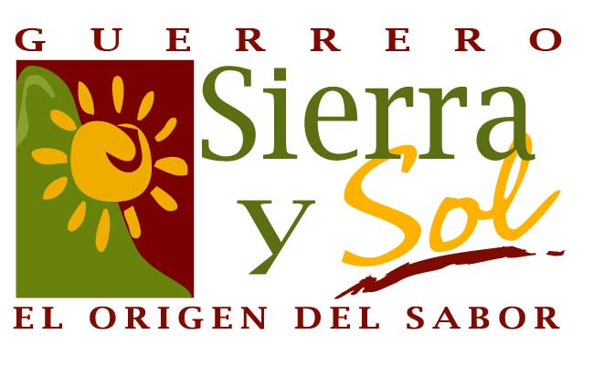
Guerrero Posee Riqueza en Tradiciones

La riqueza histórica de Guerrero se refleja en sus tradiciones y costumbres, que son muy vastas. Toda tradición es un rito que se conserva en un pueblo o país a través de la transmisión, de manera oral, de historias y costumbres de generación a generación, de padres a hijos. Este estado sureño no es la excepción.

Una de las tradiciones más legendarias y a la vez rica, es su música en sus diversos géneros, como calentano, tixtleco, la chilena costeña, el corrido, el son y la trova. Ésta es una tradición fundamental para entender el universo del campesino guerrerense; en el trasfondo habla de su relación con la tierra y los ciclos naturales como la lluvia para hacer producir su campo.

Parte del enorme bagaje musical de Guerrero ha traspasado su carácter local. Otras regiones del país han sido tocadas por la sensibilidad y calidad de esta tradición; habida cuenta de ello son sus autores como Álvaro Carrillo o sus intérpretes como el violinista Juan Reynoso.

Otra de las tradiciones guerrerenses es la danza. Por herencia, el sureño además de cantar, es danzante. Esta tradición está estrechamente vinculada con la música y también es de carácter agrario, relacionada con el campo, sobre todo con el tiempo de lluvias. Esto se explica en zonas del estado donde lo escarpado de las montañas y la carencia de terrenos planos impiden sembrar, al grado de que los rituales agrarios han quedado intactos hasta nuestros días. Un ejemplo de ello es el día de los jaguares. Esta ceremonia, que se realiza en Zitlala en los primeros días de mayo, es de origen prehispánico y es un ritual propiciatorio para pedir lluvia, que es la vida, y el favor de los dioses en la agricultura y en la descendencia.

Aunque otras razones para bailar pueden ser el cambio de estación, las fases de la luna y las fiestas políticas o religiosas, éstas pierden su significado agrario y sólo tienen una función festiva.

Parte de las tradiciones de Guerrero son las ferias estatales. Amalgama de una tradición multicultural, son el escenario jovial de cantos, bailes y un singular arte culinario; fiestas de provincia en las que se concatenan los tiempos idos con los que vienen.

Fiestas hay varias en el estado, las hay de carácter religioso. Una de ellas es la festividad que se realiza en Taxco en Semana Santa. Cada Viernes Santo se vive la milenaria tradición católica de los encruzados o los penitentes encapuchados, quienes son los jóvenes compañeros de Jesucristo en la Vía Dolorosa purgando en público las faltas cometidas. Cada penitente carga en sus espaldas un macizo de varas de zarza espinosa. Atraídos por este evento llegan miles de visitantes a esta ciudad.

Una de las principales fiestas de Chilpancingo es la de la Virgen de la Asunción, patrona de la ciudad, que se celebra en agosto. No menos importante aunque no sea religiosa es la feria que se organiza a mediados de diciembre y donde se realiza “el porrazo del tigre” con la participación de jaguares de los cuatros barrios antiguos de la comunidad, donde los contendientes luchan para conseguir la sede de la feria del próximo año.

Más moderna, quizá, es la que se realiza en esta ciudad cada semana. El tradicional “jueves pozolero” que ya es una costumbre en el estado, donde en restaurantes y casas se saborea este platillo acompañado de antojitos y el conocido mezcal.

Estas tradiciones son una muestra de la amplia gama que conforma a Guerrero. Si bien conocer nuestras tradiciones es acercarnos a la historia y entender lo que somos hoy, acercarnos a sus tradiciones es involucrarnos con la rica historia del estado y, al mismo tiempo, encontrar el origen de la antaña relación de respeto del hombre con la naturaleza, algo que hemos olvidado en tiempos de la creciente deshumanización.

